Введение 3
1. Аналитическая часть 4
1.1. Формализация сцены 4
1.2. Представление объектов сцены 4
1.3. Анализ рассматриваемых алгоритмов 5
1.3.1 Метод Гуро 5
1.3.2 Метод Фонга 6
1.3.3 Обратная трассировка лучей 6
1.4 Анализ алгоритмов построения изображения 6
1.4.1 Алгоритм Робертса 6
1.4.2 Алгоритм Варнока 7
1.4.3 Алгоритм, использующий Z-буфер 7
1.4.4. Вывод 8
2. Конструкторская часть 8
2.1. Модель освещения Фонга 8
2.2. Метод Гуро 9
2.3. Метод Фонга 10
2.4 Обратная трассировка лучей 12
2.5. Алгоритм, использующий Z-буфер 13
Заключение 14
Список литературы 15

Введение
В наше время одна из основных задач компьютерной графики состоит в создании и развитии алгоритмов построения реалистичных изображений. Данные алгоритмы используются повсеместно, например: компьютерные игры, дизайн, кинематограф и т.д.
Для построения изображения, максимально похожего на то, что мы видим в реальной жизни, необходимо учитывать такие явления как: преломление, отражение, рассеивание света и многие другие.
На данный момент существует множество алгоритмов для синтеза реалистичного изображения, каждый из которых имеет свои достоинства и недостатки.
Целью практики является анализ и изучение некоторых алгоритмов, необходимых для построение реалистичного изображения (Метод Фонга, Гуро, Обратной трассировки лучей).

Аналитическая часть

Формализация сцены
На сцене могут располагаться некоторое количество геометрических объектов: сфер, цилиндров, параллелепипедов, трехгранных призм. Каждый объект обладает характеристиками: цвет, коэффициент рассеивания, коэффициент отражения, коэффициент блеска, координата центра. Так же на сцене могут располагаться некоторое количество точечных источников света. Каждый источник задается расположением и интенсивностью.

1.2. Представление объектов сцены
Необходимо выбрать модель представления объектов на сцене. Для реализации поставленной задачи предпочтительнее будет использовать поверхностные модели, так как для синтеза реалистичного изображения необходимо знать только внешний вид изображаемого объекта.
Для задания поверхностной модели я буду использовать полигональную сетку. Полигональная сетка – представление поверхности геометрического объекта в виде набора состыкованных друг с другом плоских полигонов. В качестве полигонов мою были выбраны треугольники, так как это, в дальнейшем, упростит производимые расчеты.
Существует множество представлений полигональной сетки. Ниже я рассмотрю четыре, по моему мнению, основных представления: Вершинное, Список граней, «Крылатое» и Веер треугольников.
- Вершинное представление – описывает объект как множество вершин, соединенных с другими вершинами. Дает выигрыш по памяти, но проигрыш в скорости обхода.
- Список граней – представляет объект как множество граней и множество вершин. Требует больше памяти, чем вершинное представление, но позволяет находить соседние грани и вершины за постоянное время.
- «Крылатое» представление – явно представляет вершины, грани и ребра сетки. Требует значительно больше памяти чем список граней и вершинное представление, но позволяет увеличить скорость обхода сетки.

- Веер треугольников – описывает множество соединенных треугольников, которые делят одну центральную вершину. Данное представление требует мало памяти и позволяет производить быстрый обход сетки, но требует больших затрат при изменении.
В данной работе мною будет использован список граней, так как я считаю, что в данной работе допустимо пренебречь дополнительными затратами по памяти ради увеличения удобства написания программного продукта.

1.3. Анализ рассматриваемых алгоритмов

1.3.1 Метод Гуро
Метод Гуро – метод закрашивания в трехмерной компьютерной графики (так же еще называют методом затемнения и сглаживания). Данный метод основывается на идеи закрашивания каждого полигона не одним цветом, а плавно изменяющимися оттенками, вычисляемыми путем интерполяции цветов примыкающих граней. К недостаткам метода Гуро относят то, что он хорошо работает только с диффузной моделью отражения.

1.3.2 Метод Фонга
Метод Фонга – также является методом закрашивания (затемнения, сглаживания), основой которого является интерполяция векторов нормалей. Этот метод требует больших вычислительных затрат, чем метод Гуро, но дает лучшую аппроксимацию кривизны поверхности, в следствии этого зеркальные свойства воспроизводятся заметно лучше.

1.3.3 Обратная трассировка лучей
Идея обратной трассировки лучей заключается в том, что из виртуального глаза, находящегося на некотором расстоянии от экрана, испускается луч и находится точка его пересечения с объектом сцены. Далее определяется освещенность найденной точки. Делается это путем испускания из данной точки лучей ко всем источникам света и определения их вклада в общую освещенность.
Данный алгоритм позволяет не только закрашивать объекты, но также и определять их видимость, что делает его достаточно универсальным.
Достоинства обратной трассировки лучей:
- Возможность рендеринга гладких объектов без их предварительной аппроксимации
- Вычислительная сложность практически не зависит от сцены
- Возможность распараллеливания вычислений
Основным недостатком является относительно низкая производительность.

1.4 Анализ алгоритмов построения изображения

1.4.1 Алгоритм Робертса
Идея алгоритма Робертса заключается в том, что изначально из каждого тела удаляются все ребра и грани, которые экранируются самим телом. Далее каждое из видимых ребер каждого теля сравнивается с каждым из оставшихся.
Преимуществом данного алгоритма является тот факт, что математические методы, используемые алгоритмом, достаточно просты и точны.
Недостатком является производительность. Трудоемкость вычислений растет как квадрат числа объектов.

1.4.2 Алгоритм Варнока
Идея алгоритма Варнока заключается в разбиении экрана на более простые подобласти и дальнейшей обработки каждой из них. Для каждой подобласти решается вопрос о том, пусто ли оно, или его содержимое достаточно просто для изображения. Если это так, то дальнейшие разбиения не производятся. В ином случае производится повторное разбиение.

1.4.3 Алгоритм, использующий Z-буфер
Идея алгоритма, использующего Z-буфер, заключается в наличии двух буферов: буфер кадра и буфер глубины (он же Z-буфер). В первом хранится информация об атрибутах каждого пикселя экрана. Второй используется для хранения Z координаты каждого пикселя.
Перед началом работы данного алгоритма, каждый, находящийся на сцене объект, переводится в растр. Далее необходимо пройти по всем пикселям каждого объекта. В процессе прохода координата Z каждого нового пикселя сравнивается со значением, записанным в Z-буфере. Если сравнение показывает, что Z координата нового пикселя больше записанного, то новый пиксель заносится в буфер кадра. Также производится запись новой координаты Z в соответствующее значение Z-буфера. В ином случае никаких действий не производится.
Основное преимущество этого алгоритма заключается в его простоте. Также он позволяет обрабатывать объекты в произвольном порядке, что позволяет экономить время, затрачиваемое на сортировку по глубине.
Основной недостаток алгоритма – большой объем требуемой памяти. Другой недостаток заключается в трудоемкости реализации эффектов прозрачности и просвечивания.

1.4.4. Вывод
По моему мнению, для реализации данной работы, предпочтительнее будет использовать алгоритм, использующий Z-буфер, так как скорость алгоритма достаточно велика, современные ЭВМ обладают достаточно большим объемом доступной памяти, что, в данном случае, позволяет игнорировать большие затраты памяти. Также в данной работе не учитывается эффекты прозрачности и просвечивания.

2. Конструкторская часть

2.1. Модель освещения Фонга
Модель освещения Фонга учитывает три компоненты освещения: Фоновую (ambient), рассеянную (diffuse) и зеркальную (specular).
Фоновое освещение присутствует в любом уголке сцены. Это происходит из-за многократного отражения лучей света от окружающих объектов. Рассеянное освещение – тот свет, что отражается от поверхности во всех направлениях. Для расчета будет использоваться модель Ламберта. Зеркальное освещение – часть отраженных лучей, попадающих в глаза наблюдателю.
Для вычисления общей освещенности в некоторой точке будет использована формула:
I = K_{a}*I_{a} + K_{d}*(n̅, l̅)*I_{и} + K_{s}*(v̅, R̅)^{P}*I_{и}

K_{a} – коэффициент фонового освещения
K_{d} – коэффициент рассеянного освещения
K_{s} – коэффициент зеркального освещения
P – коэффициент блеска
I_{a} – мощность рассеянного освещения
I_{и} – мощность источника света
n̅, l̅, v̅, R̅ - единичный вектор нормали, источника света, наблюдения и отражения соответственно
Если источников больше одного, тогда для вычисления итоговой освещенности необходимо сложить вклад в рассеянное и зеркальное отражение каждого источника.

2.2. Метод Гуро
Описание алгоритма:
- Вычисление нормали к каждой грани. Так как, в данном случае, каждая грань является треугольником, нормаль можно вычислить путем векторного произведения двух сторон.
- Определение нормали в вершинах. Нормаль в вершине определяется усреднением нормалей примыкающих граней.
- На основе нормалей вычисляется значения интенсивностей в вершинах.
- Закрашиваются грани цветом, соответствующим билинейной интерполяции значений интенсивности в вершинах

Рассмотрим, как можно получить интенсивность в каждой точке.
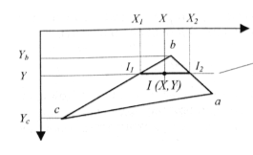
Рис. 1.
Интенсивность I определяется исходя из пропорции:
(I – I₁)/(X – X₁) = (I₂ – I₁)/(X₂ – X₁), отсюда
I = I₁ + (I₂ – I₁)(X – X₁)/(X₂ – X₁)
Значения интенсивностей I₁ и I₂ можно посчитать как:
I₁ = I_{b} + (I_{c} – I_{b})(Y – Y_{b})/(Y_{c} – Y_{b})
I₂ = I_{b} + (I_{a} – I_{b})(Y – Y_{b})/(Y_{a} – Y_{b})

2.3. Метод Фонга
Описание алгоритма:
- Вычисление нормали к каждой грани. (Аналогично методу Гуро)
- Определение нормали в вершинах. (Аналогично методу Гуро)
- На основе нормалей вычисляется значения интенсивностей в вершинах.
- Закрашиваются грани цветом, соответствующим билинейной интерполяции нормалей в вершинах

Рассмотрим, как можно получить вектор нормали в каждой точке.
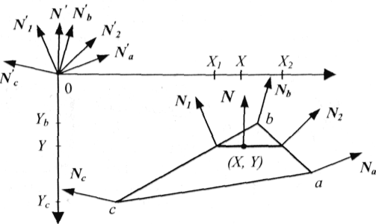
Рис. 2.
Для интерполяции введем новые векторы N’_{a}, N’_{b}, N’_{c} исходящими из центра координат плоскости проецирования и параллельным соответствующим нормалям N_{a}, N_{b}, N_{c.}
Координаты вектора N1’ и N2’ можно найти как:
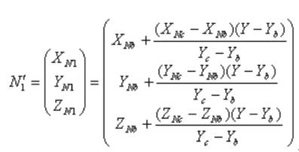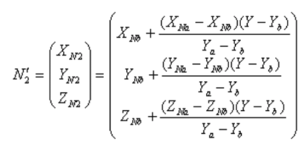
Векторы N1’ и N2’ параллельны N1 и N2 их можно использовать для расчета вектора N’
Координаты вектора N’ можно найти как:
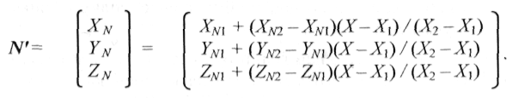
Так как вектор N’ параллелен вектору N для нормали в точке (X, Y), его можно использовать для расчета освещенности в данной точке.

2.4 Обратная трассировка лучей
Описание алгоритма:
Для каждого пикселя экрана:
- Принять интенсивность освещенности данного пикселя за нулевую
- Задавать вектор направления взгляда
- Найти точку пересечения вектора с ближайшим объектом сцены
- Проверить существование точки пересечения
  - Если точка найдена, то вычислить интенсивность освещенности пикселя и прибавить её к общей интенсивности
  - Если точка не найдена, то установить цвет данного пикселя равным цвету фона
- Если объект обладает свойством зеркальности, то вычислить вектор отраженного луча и вызвать функцию для поиска интенсивности отраженного луча. Результат функции прибавить к общей интенсивности
- Установить цвет текущего пикселя согласно найденной интенсивности

2.5. Алгоритм, использующий Z-буфер
Описание алгоритма:
- Элементам буфера кадра присвоить значение цвета фона
- Элементам Z-буфера присвоить минимальное значение
- Выполнить растровую развертку каждого многоугольника
- Для каждого пикселя, каждого многоугольника:
  - Сравнить значение координаты Z рассматриваемого пикселя с соответствующим значением, хранящемся в Z-буфере
    - Если больше – то в буфер кадра записать атрибуты рассматриваемого пикселя (по соответствующим X, Y). Записать значение координаты Z рассматриваемого пикселя в Z-буфер (по соответствующим X, Y)
    - Иначе – не производить никаких действий
- Отобразить полученное изображение

Заключение
При выполнении данной работы были рассмотрены, проанализированы и изучены основные методы Гуро, Фонга и Обратной трассировки лучей, основные методы построения изображений.
Результатом является документ, на основании которого, в дальнейшем, будет разработана программа, реализующая рассмотренные методы и алгоритмы.

Список литературы
1. Косников Ю.Н. Поверхностные модели в системах трехмерной компьютерной графики, 2007. – 60 с.
2. Роджерс Д.Ф. Алгоритмические основы машинной графики. Перевод с английского С.А. Вичеса, Г.В. Олохтоновой, П.А. Монахова под редакцией Ю.М. Банковского, В.А. Галактионова. 1989, - 512 с.
3. Закон Ламберта. Модель отражения Фонга. Модель отражения Блинна-Фонга.
Режим доступа: http://compgraphics.info/3D/lighting/phong_reflection_model.php (дата обращение 10.07.2019)

